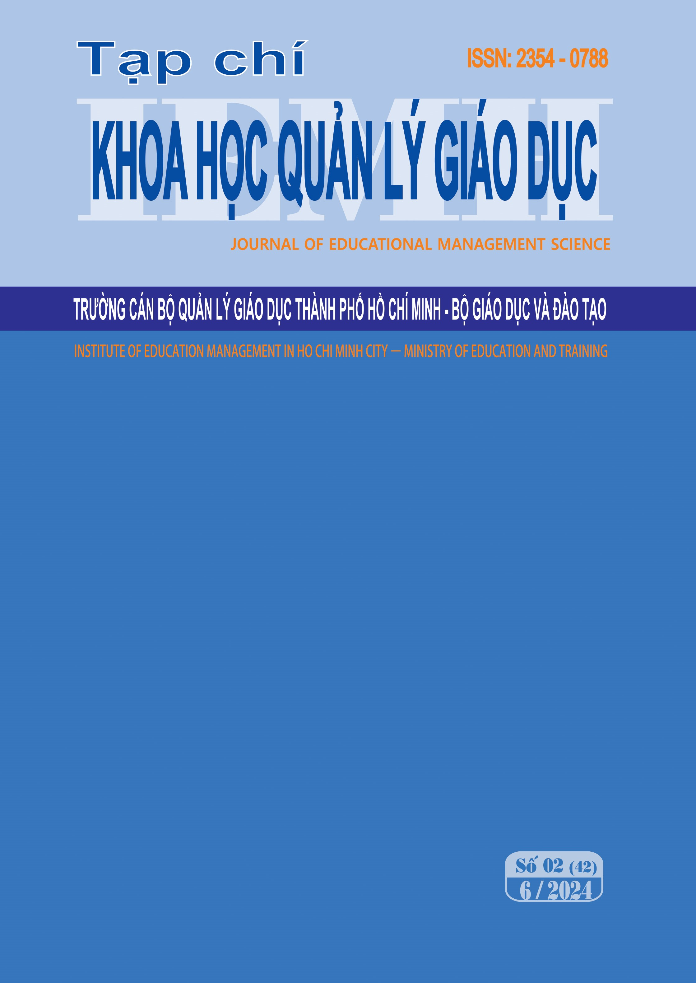

**MỤC LỤC**

**HÀ VIẾT HẢI:** Liên kết đào tạo kỹ sư tại trường Đại học Sư phạm, Đại học Huế – Một mô hình hợp tác chất lượng

cao và hiệu quả ................................ ................................................. **1**

**LÊ THỊ HOÀI THƯƠNG:** Bàn về một số cơ chế, chính

sách hỗ trợ khởi nghiệp, đổi mới sáng tạo trong thời đại số...........**11**

**PHANTHỊ THÚY QUYÊN:** Tổng quan nghiên cứu về các con đường giao lưu văn hóa quốc tế và vấn đề vận dụng trong

quản lý hoạt động giao lưu quốc tế ở các trường phổ thông................. **19**

**PHẠM THỊ YẾN:** Các yếu tố ảnh hưởng đến quản lý hoạt

động thực hành sư phạm của sinh viên ngành giáo dục mầm

non theo tiếp cận năng lực.............................................................. **28**

**TRẦN THANH NGUYỆN – LÊ VĂN HIỂN:** Đặc điểm

hành vi bắt nạt trực tuyến của giới trẻ học đường ở Việt Nam....... **37**

**NGUYỄN THỊ HOÀI THƯƠNG – NGUYỄN DUY QUÝ:**

Giáo dục về quyền con người: kinh nghiệm của Nhật Bản và

một số gợi mở cho Việt Nam.......................................................... **49**

**BÙI THỊ AN BÌNH - VŨ ĐÌNH B****ẢY:** Thực trạng quản lý  hoạt động dạy học các mônnghiệp vụ lưu trú tại trường Cao

đẳng Du lịch Huế............................................................................ **57**

**HUỲNH TRỌNG** **CANG:** Dạy học trải nghiệm vận dụng

từ mô hình học tập trải nghiệm của Kolb, D.A............................... **65**

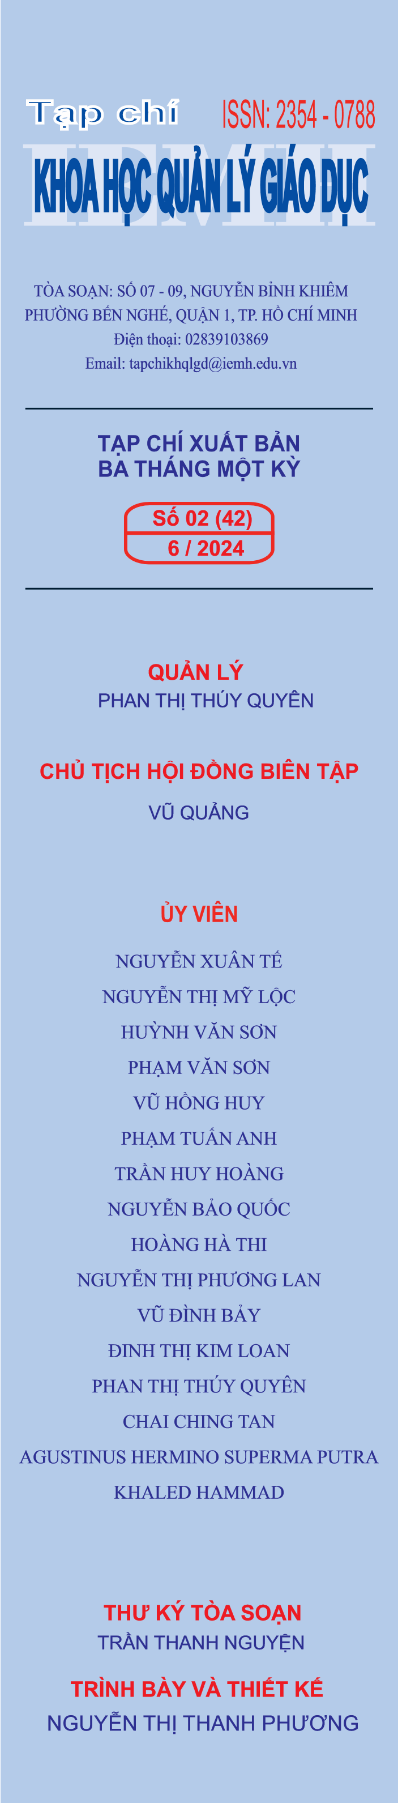**HỒ HẢI HƯNG:** Dạy học nêu vấn đề - phương pháp dạy  học phát triển năng lực hiệu quả khi bồi dưỡng chuyên đề kỹ năng thuyết trình trong hoạt động công vụ..................................... **74**

**ĐINH SANG GIẦU – DƯƠNG MINH QUANG:** Thực

trạng tạo động lực và môi trường làm việc của giáo viên giáo dục thể chất theo mô hình pdca trong c ác trường tiểu học tại Thành phố

Hồ Chí Minh, Việt Nam..................................................................... **81**

**TRẦNVĂN**  **HƯNG –BÙI THỊ THỦY –ĐỖTHỊ THÙY LINH:**

Thực trạng chương trình đào tạo ngành Giáo dục thể chất trường Đại học Tây Nguyên đáp ứng nhu cầu xã hội.....................**92**

**NGUYỄN THỊ MẠNH TIẾN – TRẦN THỊ** **HƯƠNG****:**

Thực trạng quản trị hoạt động trải nghiệm cho trẻ mẫu giáo ở các trường mầm non tư thục TP. Hồ Chí Minh ............................ **100**

**LÊ THỊ THÚY UYÊN:** Áp dụng mô hình CIPO trong đào

tạo giáo viên mầm non: tối ưu hóa quá trình đào tạo cho nhu

cầu giáo dục hiện đại .................................................................... **110**

**LÊ HẢI YẾN – NGUYỄN THANH LẠNG:** Quản lý hoạt

động dạy học môn học Giáo dục Quốc phòng - an ninh cho

sinh viên ở Trung tâm Giáo dục quốc phòng và an ninh - Đại

học Huế......................................................................................... **121**

**NGUYỄN HỒNG LAN:** Biện pháp quản lý hoạt động dạy học trực tuyến cho học sinh tiểu học TP. HCM trong bối cảnh giáo dục và đào tạo............................................................... **135**

**NGUYỄN TIẾN ANH – LÊ HẢI YẾN:** Nâng cao chất

lượng tiết thảo luận lý thuyết cho sinh viên tại Trung tâm

Giáo dục quốc phòng và an ninh - Đại học Huế........................... **147 PHAN THỊ LÀI:** Phát triển kĩ năng nói và nghe cho học

sinh lớp 4 qua hệ thống bài tập nói nghe tương tác ...................... **154**

**TABLE OF CONTENTS**

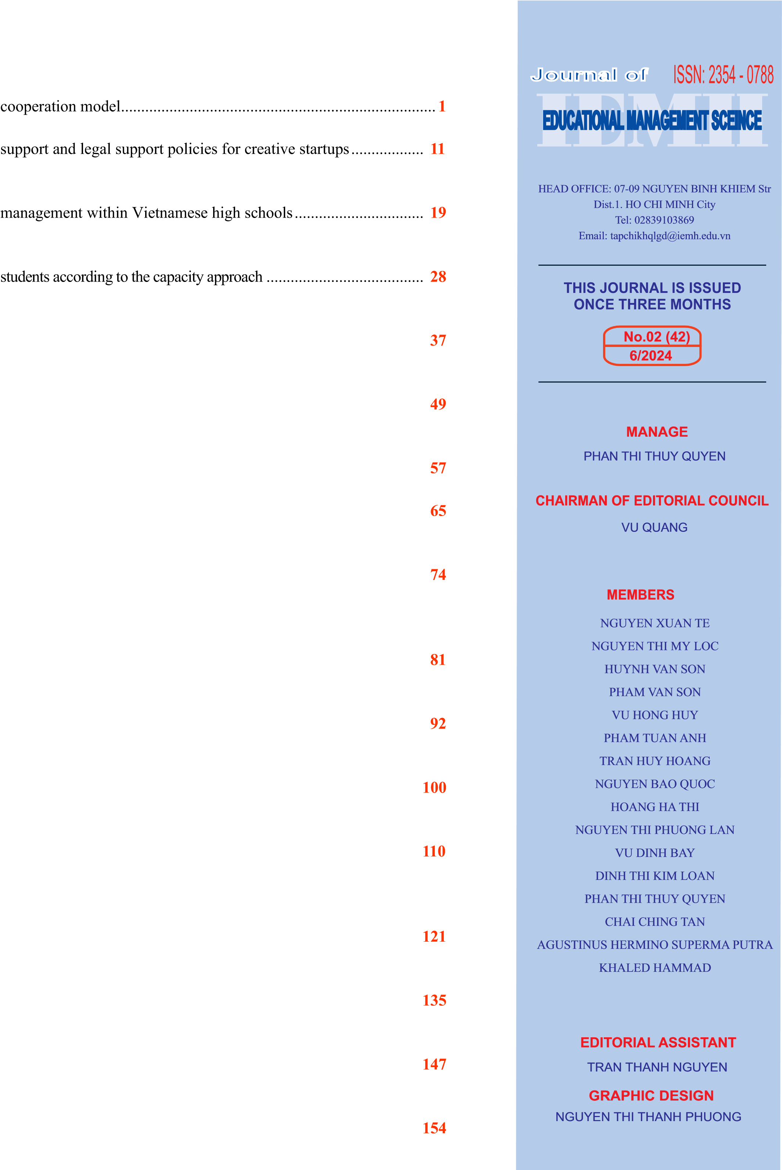**HA VIET HAI:** Joint engineer training at University of Education, Hue University - a high quality and efcient **LETHIHOAI THUONG:** Solutions to complete nancial

**PHAN THI THUY QUYEN:** Overview of literture on

international cultural exchange pathways and applying in

**PHAM THI YEN:** Factors influencing the management of

practical teaching activities for early childhood education

**TRAN THANH NGUYEN – LE VAN HIEN:**

Characteristics of online bullying behaviors of school students in Vietnam .........................................................................

**NGUYEN THI HOA****I THUONG – NGUYEN DUY QUY:**

Human rights education: Japan's experience and some suggestions for Vietnam .................................................................

**BUI THI AN**  **BINH - VU** **ĐINH BAY:** Current status of management of teaching-learningsubjects on professional housekeeping at Hue Tourism College ...........................................

**HUNH TRONG CANG** **:** Experiential teaching in High school

applying fromthe experiential learning model of Kolb, D.A.................

**HO HAI HU** **NG:** Using problem-solving teaching methods to develop student capacity in training the topic

"Presentation skills in public service activities" .............................

**ĐINH SANG GIAU – DUONG MINH QUANG****:** The current situation of creating motivation and working environment for physical education teachers according to the PDCA model at elementary schools in Ho Chi Minh City, Vietnam................................

**TRANVAN HUNG –BUI THITHUY –ĐOTHITHUY LINH:**

Evaluation of the training program in the physical education

sector at Tay Nguyen University to improve education quality.............

**NGUYEN THI MANH TIEN – TRAN THI HUONG:** The

status of experiential activities management for kindergarten

children in private preschools in Ho Chi Minh City..........................

**LE THI THUY UYEN:** Applying the Cipo model in

Preschool Teacher Training Optimizing the training process for modern Educational needs......................................................

**LE HAI YEN – NGUYỄN THANH LẠNG****:** Management

of teaching activities in education subjects national defense security for students at the center national defense and security education - Hue University ................................ .............

**NGUYEN HONG LAN:** Measures to manage online teaching activities for Primary school students in Ho Chi Minh City in the context of Current Educational Innovation ...... **NGUYEN TIEN ANH – LE HAI YEN:** Improving the quality

of theoretical discussions for s tudents at the Center for National Defenseand Security Education-Hue University..............................

**PHAN THI LAI:** Improve skills in meeting citizens and resolving complaints and denunciations for collaborated education inspectors in Mekong Delta..........................................

**NÂNG CAO CHẤT LƯỢNG TIẾT THẢO LUẬN LÝ THUYẾT**

**CHO SINH VIÊN TẠI TRUNG TÂM GIÁO DỤC QUỐC PHÒNG**

**VÀ AN NINH - ĐẠI HỌC HUẾ**

*IMPROVING THE QUALITY OF THEORETICAL DISCUSSIONS FOR STUDENTS AT THE*

*CENTER FOR NATIONAL DEFENSE AND SECURITY EDUCATION - HUE UNIVERSITY*

NGUYỄN TIẾN ANH, LÊ HẢI YẾN**,** *nguyentienanh@hueuni.edu.vn*

Đại học Huế

|  |  |
| --- | --- |
| **THÔNG TIN** | **TÓM TẮT** |
| *Ngày nhận: 02/6/2024*  *Ngày nhận lại:19/6/2024*  *Duyệt đăng: 20/6/2024*  *Mã số: TCKH-S02T6-2024-B16*  *ISSN: 2354 - 0788* | *Thông tư số 05/2020/TT-BGDĐT của Bộ Giáo dục và Đào tạo ban hành Chương trình giáo dục quốc phòng và an ninh trong các trường trung cấp sư phạm, cao đẳng sư phạm và cơ sở giáo dục đại học, đối với các học phần lý thuyết, ngoài các buổi giảng dạy của giảng viên, chương trình còn có các tiết thảo luận. Thảo luận là một trong những phương pháp dạy học hiệu quả, phát huy tính tích cực, tự giác của SV và được giảng viên sử dụng thường xuyên trong quá trình giảng dạy. Nội dung nghiên cứu này chỉ ra những ưu điểm và hạn chế khi áp dụng phương pháp thảo luận trong quá trình dạy học. Từ đó, tác giả đề xuất các biện pháp nhằm nâng cao chất lượng tiết thảo luận trong giảng dạy môn học giáo dục quốc phòng và an ninh.* |
| ***Từ khóa:***  *Giảng viên; Giáo dục quốc phòng và an ninh; Thảo luận.* ***Keywords:***  *discussion; lecturers; national defense and security education.* | ***ABSTRACT***  *Circular No. 05/2020/TT-BGDDT of the Ministry of Education and Training promulgated the National Defense and Security Education Program in pedagogical secondary schools, pedagogical colleges and higher education institutions, for Theoretical modules. In addition to teaching sessions by lecturers, the program also includes discussion sessions. Discussion is an effective teaching method, promoting students' positivity and self-discipline, and is frequently used by lecturers during the teaching process. This research shows the advantages and limitations when applying discussion methods in the teaching process. From there, the author proposes measures to improve the quality of discussion periods in teaching national defense and security education subjects.* |

# Đặt vấn đề

Trong thời đại ngày nay, giáo dục nói chung, giáo dục đại học nói riêng được xem là động lực phát triển kinh tế - xã hội và góp phần khẳng định vị thế của một đất nước trên thế giới. Giáo dục đại học không chỉ thể hiện sự trưởng thành của người học về mức độ tri thức, kỹ năng nghề nghiệp mà còn là cơ hội để phát triển cá nhân và cải tiến chất lượng cuộc sống trong tương lai. Vì thế, giáo dục đại học có tầm quan trọng vô cùng to lớn đối với xã hội. Tuy nhiên, trước sự phát triển không ngừng của các thành tựu khoa học kỹ thuật và công nghệ, vấn đề đổi mới và nâng cao chất lượng giáo dục trong xu thế hội nhập với nền giáo dục toàn cầu là một thách thức to lớn đối với nền giáo dục đại học Việt Nam hiện nay.

Các trường đại học ở Việt Nam đang từng bước áp dụng những thành tựu khoa học giáo dục tiên tiến trên thế giới vào thực tiễn giáo dục Việt Nam nhằm nâng cao chất lượng và hiệu quả giáo dục của nước ta, để tiến kịp với trình độ tiên tiến của khu vực và thế giới. Vấn đề này đòi hỏi phát huy vai trò của mỗi cấp, mỗi ngành, song điều quan trọng nhất, giữ vai trò quyết định thành công vẫn là người giảng viên. Đây là lực lượng trang bị phương pháp, phương hướng cho người học một cách hiệu quả nhất.

Văn kiện Đại hội Đảng toàn quốc lần thứ XIII chỉ rõ “đổi mới căn bản và toàn diện giáo dục đào tạo phát triển nguồn nhân lực, phấn đấu trong những năm tới, tạo ra chuyển biến căn bản, mạnh mẽ chất lượng, hiệu quả giáo dục đào tạo làm cho giáo dục đào tạo thật sự là quốc sách hàng đầu, đáp ứng ngày càng tốt hơn công cuộc xây dựng, bảo vệ tổ quốc và nhu cầu học tập của nhân dân, là yêu cầu bức thiết của toàn xã hội, yêu cầu của hội nhập quốc tế trong kỷ nguyên toàn cầu hóa”. Trong xã hội phát triển, việc tiếp nhận thông tin của người học không còn một chiều mà trở nên đa dạng và phong phú, giảng viên (GV) không phải là “kênh” duy nhất trong việc cung cấp kiến thức. Vì vậy, GV không thể nhồi nhét thật nhiều kiến thức cho SV (SV) mà quan trọng hơn là hướng dẫn SV cách lựa chọn và tiếp nhận thông tin phù hợp. Thảo luận chính là một hình thức để khắc phục hạn chế của phương pháp dạy - học truyền thống. Tổ chức tốt các tiết thảo luận chính là góp phần đổi mới và nâng cao chất lượng giảng dạy môn học giáo dục quốc phòng và an ninh (GDQP&AN). Thảo luận có vai trò quan trọng trong việc củng cố kiến thức, hình thành các kỹ năng mềm cho người học, là cơ hội để SV trình bày chính kiến, học hỏi lẫn nhau, cùng nhau đối thoại để giải quyết một vấn đề lý luận hoặc thực tiễn. Như vậy, tiết thảo luận sẽ nâng cao năng lực tự học, rèn luyện cho SV, kỹ năng trình bày vấn đề khoa học, góp phần nâng cao bản lĩnh chính trị và nghề nghiệp của SV.

# Thực trạng tiết thảo luận lý thuyết cho SV tại trung tâm Giáo dục Quốc phòng và an ninh - Đại học Huế

Bắt đầu từ năm 2022, Trung tâm giáo dục quốc phòng và an ninh (GDQP&AN) đã áp dụng theo Thông tư số 05/2020/TT-BGDĐT của Bộ Giáo dục và Đào tạo. Nhiều giảng viên xem thảo luận là phương pháp đặc trưng trong dạy học nhằm phát huy tính tích cực, chủ động, sáng tạo của người học, giúp người học tiếp cận tri thức một cách nhanh chóng và hiệu quả. Thảo luận là một phương pháp trong dạy học giúp cho SV trao đổi hay tranh luận trong một nhóm hoặc giữa các nhóm với nhau để làm sáng tỏ và đi đến thống nhất trong nhận thức, hành động nhằm giải quyết một vấn đề nào đó mà mọi người cùng quan tâm. Thảo luận nhằm làm sáng tỏ kiến thức, tìm hiểu chân lí, tìm cách vận dụng chân lí vào thực tiễn. Thông qua thảo luận, SV có điều kiện, môi trường để thể hiện sự hiểu biết, năng lực đánh giá vấn đề cũng như thực hành ứng xử. Tiết thảo luận không chỉ giúp cho SV củng cố, nắm chắc những nội dung vừa học tiết trước mà còn giúp SV mở rộng được kiến thức hơn.

Tuy nhiên, việc hướng dẫn tiết thảo luận còn mang nặng tính hình thức, chưa phát huy hết những ưu điểm của phương pháp này này. Một số giảng viên đầu tư thời gian cho các tiết thảo luận còn ít. Câu hỏi thảo luận chỉ dừng lại ở một số

câu hỏi trong sách giáo trình. Phương pháp trong buổi thảo luận chỉ dừng lại ở phương pháp thuyết trình, thảo luận nhóm hoặc hỏi - đáp mà chưa có sự kết hợp linh hoạt với các phương pháp khác… Một bộ phận không nhỏ SV chưa nhận thức đúng đắn về tầm quan trọng của tiết thảo luận và cho rằng tiết thảo luận chỉ để tóm lược lại nội dung cơ bản của bài thông qua các câu hỏi có trong giáo trình nên không cảm thấy hứng thú và chưa phát huy tính tích cực học tập. Một số SV còn ỉ lại vào giảng viên và các SV khác… Chính vì vậy, chất lượng thảo luận chưa cao, chưa phát huy được hết ý nghĩa, tác dụng mà thảo luận đem lại.

Mặt khác, trước sự phát triển của nhiệm vụ xây dựng quân đội trong thời kì mới, yêu cầu về chất lượng giáo dục ngày một cao đã đặt ra đối với các Trung tâm GDQP&AN là phải thường xuyên đổi mới nội dung, chương trình và phương pháp giáo dục. Trong đó, việc nâng cao chất lượng tiết thảo luận trong các nội dung giảng dạy là một yêu cầu quan trọng và cấp bách. Tiết thảo luận là hình thức tổ chức dạy học, trong đó SV trao đổi, tranh luận theo những nội dung vừa học ở những tiết đầu nhằm phân tích, làm sáng tỏ một vấn đề khoa học cũng như thực tế chính trị - xã hội, quốc phòng an ninh có liên quan đến môn học

GDQP&AN dưới sự định hướng và điều khiển trực tiếp của giảng viên.

Từ quan điểm trên có thể hiểu tiết thảo luận môn học GDQP&AN là hoạt động có mục đích, có kế hoạch, chương trình cụ thể trong quá trình học tập môn học. Tiết thảo luận là một hình thức dạy học tích cực, có tính tập thể, được tiến hành sau khi SV đã nghe giảng, tự học và có một lượng kiến thức nhất định về nội dung môn học. Cùng với các hình thức tổ chức dạy học khác, tiết thảo luận góp phần quan trọng nâng cao chất lượng học tập môn học GDQP&AN của SV.

Qua tiết thảo luận môn học GDQP&AN không chỉ giúp SV hiểu rõ những vấn đề lý luận, thực tiễn về môn học mà còn trao đổi, cập nhật và thống nhất nhận thức những vấn đề thời sự trong nước và quốc tế có liên quan đến nội dung bài học. Tiết thảo luận còn giúp SV phát triển các tư duy và thói quen làm việc khoa học, độc lập, sáng tạo; hình thành các kỹ năng cần thiết trong quá trình học tập: kỹ năng tự nghiên cứu, phân tích tài liệu, kỹ năng ghi chép, kỹ năng phát hiện vấn đề khoa học, kỹ năng trình bày, tranh luận một vấn đề khoa học... Đây là những kỹ năng cần thiết, quan trọng đối với SV nói chung và đặc biệt là đối với SV học tập tại trung tâm GDQP&AN. Tiết thảo luận lý thuyết còn góp phần quan trọng nâng cao kiến thức về môn học GDQP&AN của SV và bước đầu chuyển hóa nó thành tình cảm, niềm tin và trách nhiệm của họ trong học tập và đời sống thực tiễn của xã hội.

Đối với giảng viên, tiết thảo luận lý thuyết môn học GDQP&AN giúp cho giảng viên kiểm tra, đánh giá chính xác, kịp thời kết quả giảng dạy của mình và hiệu quả tự học của SV trong buổi học đó. Trên cơ sở đó giảng viên và SV rút kinh nghiệm để tiếp tục nâng cao chất lượng dạy học môn học GDQP&AN.

# Biện pháp nâng cao chất lượng tiết thảo luận lý thuyết môn học GDQP&AN cho sinh viên tại Trung tâm GDQP&AN - Đại học Huế

***Thứ nhất, nâng cao nhận thức cho sinh viên về vai trò, tầm quan trọng chất lượng tiết thảo luận lý thuyết trong môn học GDQP&AN*** Nhận thức, tư tưởng là yếu tố quan trọng hàng đầu, có ý nghĩa quyết định đến hiệu quả của hoạt động. Vì vậy nâng cao nhận thức cho SV về vai trò, tầm quan trọng chất lượng tiết thảo luận lý thuyết trong môn học GDQP&AN nhằm tạo ra sự thống nhất trong nhận thức dẫn đến thống nhất trong hoạt động chỉ đạo và thực hiện nhiệm vụ dạy học cho SV. Qua đó để nâng cao hiệu quả, chất lượng tiết thảo luận lý thuyết cho SV tại Trung tâm GDQP&AN - Đại học Huế. Thảo luận là phương pháp dạy học tích cực, có tính tập thể. Tiết thảo luận lý thuyết được tiến hành sau khi SV đã nghe giảng, tự học và có một lượng kiến thức nhất định về môn học GDQP&AN. Cùng với các hình thức tổ chức dạy học khác, tiết thảo luận góp phần quan trọng nâng cao chất lượng học tập môn học GDQP&AN của SV. Việc nâng cao nhận thức cho SV về vai trò, tầm quan trọng chất lượng tiết thảo luận lý thuyết trong môn học GDQP&AN là giải pháp đầu tiên có vị trí quan trọng đặc biệt, tạo nên sự thống nhất cao về nhận thức và hành động. Qua nâng cao nhận thức sẽ giúp SV có thái độ và động cơ đúng đắn, biết cách chuẩn bị và tiến hành tiết thảo luận, chống được biểu hiện xem nhẹ tiết thảo luận này trong quá trình dạy học. Tiết thảo luận chỉ đạt được kết quả khi có sự phối hợp hiệp đồng chặt chẽ giữa các SV và giảng viên; các thành viên tham dự đều phải tích cực, tự giác, chủ động, sáng tạo trong chuẩn bị và tiến hành thảo luận.

Đối với giảng viên, khi nhận thức đúng đắn vai trò, tầm quan trọng của tiết thảo luận lý thuyết thì hoạt động thảo luận sẽ tích cực hơn, trách nhiệm hơn trong quá trình chuẩn bị và tiến hành thảo luận. Một tiết thảo luận lý thuyết muốn đạt hiệu quả cao đòi hỏi sinh viên phải chuẩn bị chu đáo về mọi mặt. Vì vậy, GV cần nhắc nhở giúp cho SV nhận thức đúng đắn về vai trò, tầm quan trọng của tiết thảo luận để từ đó SV có ý thức trong việc sắp xếp thời gian tự học, thời gian nghiên cứu tài liệu và chuẩn bị nội dung thảo luận một cách chu đáo. Từ việc chuẩn bị chu đáo về nội dung sẽ giúp HV tự tin vào bản thân, mạnh dạn tham gia vào quá trình thảo luận cùng tập thể. Qua quá trình thảo luận đó SV cần thể hiện rõ quan điểm, lập trường của mình về các vấn đề trên liên quan đến nội dung bài học. Điều này chỉ được thực hiện trên cơ sở SV nghiên cứu kỹ tài liệu, chuẩn bị đầy đủ đề cương, ý thức cao trong tham gia vào quá trình tranh luận, thảo luận, giải quyết các vấn đề mới nảy sinh mới tạo ra được bầu không khí sôi nổi trong tiết thảo luận. Để tiết thảo luận lý thuyết có hiệu quả, SV phải căn cứ vào hướng dẫn của giảng viên, tự mình nghiên cứu chuẩn bị nội dung. Đây là một công việc đặt ra yêu cầu cao cả về trí tuệ và công sức, chiếm khá nhiều thời gian tự học của SV, nếu không có thái độ, động cơ học tập đúng đắn SV sẽ không thể tích cực trong chuẩn bị nội dung thảo luận một cách chu đáo theo đúng yêu cầu của tiết thảo luận đặt ra. Sau khi tiếp thu một lượng kiến thức nhất định qua nghe bài giảng, quá trình thảo luận chính là dịp để SV tự học, tự giác, tự nghiên cứu lại phần nội dung lý luận đã được trang bị, vừa đọc tài liệu, giáo trình, thu nhận những thông tin cần thiết làm luận cứ khoa học cho quá trình tranh luận, thảo luận. Như vậy, thái độ, động cơ học tập đúng đắn sẽ tạo động lực cho SV vượt qua mọi khó khăn trong quá trình chuẩn bị tiết thảo luận, quyết tâm hoàn thành tốt nhiệm vụ của một tiết thảo luận theo yêu cầu của giảng viên.

Đây là yếu tố quan trọng quyết định đến nâng cao chất lượng tiết thảo luận lý thuyết cho SV. Để nâng cao nhận thức của SV về vai trò, tầm quan trọng nâng cao chất lượng tiết thảo luận lý thuyết cần thực hiện tốt một số yêu cầu sau:

*Thứ nhất,* quán triệt sâu sắc tới toàn thể các lực lượng sư phạm trong Trung tâm về vai trò, tầm quan trọng của việc nâng cao chất lượng tiết thảo luận lý thuyết trong môn học GDQP&AN.

Muốn nâng cao chất lượng tiết thảo luận lý thuyết cho SV trước hết cần có sự thay đổi trong nhận thức của tất cả các lực lượng sư phạm trong Trung tâm, mà trực tiếp là giảng viên và đội ngũ cán bộ quản lý SV ở các đơn vị. Để thực hiện tốt cần thực hiện: Thông qua buổi sinh hoạt đầu khóa để bồi dưỡng về nhận thức đối với nâng cao chất lượng tiết thảo luận lý thuyết cho SV.

Tổ chức chỉ đạo và thực hiện có hiệu quả việc bồi dưỡng nâng cao nhận thức về mục đích, yêu cầu, vị trí vai trò và tính chất của chất lượng tiết thảo luận lý thuyết cho SV.

Thông qua các hoạt động ngoại khóa, các nội dung giảng dạy học tập trên lớp cũng như trong công tác quản lí để bồi dưỡng nâng cao nhận thức cho SV.

Thông qua tổ chức các hoạt động giao lưu văn hóa văn nghệ, các buổi diễn đàn… sinh hoạt, điểm danh để bồi dưỡng nâng cao nhận thức về mục đích, tính chất, yêu cầu, vị trí vai trò của việc nâng cao chất lượng tiết thảo luận lý thuyết cho SV.

Phối hợp với các tổ chức, các đoàn thể, của Trung tâm để tuyên truyền giáo dục nâng cao nhận thức về chất lượng tiết thảo luận lý thuyết cho SV.

*Thứ hai*, nâng cao chất lượng tiết thảo luận lý thuyết cho SV, trước hết cần căn cứ vào đặc điểm của bộ môn, môn học, nội dung môn học, đặc điểm đối tượng học, phương pháp giảng dạy của giảng viên để từ đó giảng viên xây dựng tiết thảo luận lý thuyết một cách hợp lý, bảo đảm tính lôgíc, tính khoa học, phù hợp với quy luật nhận thức.

*Thứ ba*, các giảng viên cần tổ chức bồi dưỡng thêm về phương pháp dạy học môn học GDQP&AN mà cụ thể là phương pháp chuẩn bị và tiến hành tiết thảo luận trong dạy học môn GDQP&AN cho SV. Với đặc thù là môn học mang tính lý luận thực tiễn cao, SV chỉ có thể chuẩn bị và tiến hành tiết thảo luận chất lượng, hiệu quả trên cơ sở hiểu biết một cách đầy đủ vị trí, mục đích, yêu cầu, phương pháp thảo luận môn học GDQP&AN.

*Thứ tư*, tổ chức các buổi hội thảo khoa học, các hội nghị chuyên đề về thực trạng chất lượng tiết thảo luận lý thuyết trong dạy học ở Trung tâm. Qua đó nhằm yêu cầu giảng viên và SV phải nghiên cứu sâu hơn về phương pháp chuẩn bị, tiến hành tiết thảo luận một cách hiệu quả, chất lượng. Trên cơ sở nắm chắc lý luận về hình thức dạy học này, giảng viên và SV sẽ vận dụng tốt hơn vào quá trình thảo luận, góp phần nâng cao chất lượng tiết thảo luận lý thuyết cho SV tại Trung tâm hiện nay.

*Thứ năm*, cần thường xuyên thực hiện tốt việc kiểm tra đối với SV về công tác chuẩn bị tiết thảo luận, có đánh giá, rút kinh nghiệm, kịp thời chỉ ra những hạn chế, không hợp lý. Trước mỗi tiết thảo luận, giảng viên cần kiểm tra sự chuẩn bị của SV. Đây là công việc quan trọng trước tiên của giảng viên trong tiết thảo luận.

Điều đó giúp cho giảng viên nắm được tình hình chuẩn bị của SV để có phương pháp điều khiển tiết thảo luận phù hợp và tạo không khí làm việc nghiêm túc cho tập thể SV, qua đó nâng cao nhận thức, thái độ trách nhiệm của SV trong quá trình chuẩn bị tiết thảo luận.

Thực hiện tốt những nội dung trên sẽ góp phần bảo đảm cho các chủ thể nhận thức đúng về vị trí, vai trò, tầm quan trọng của nâng cao chất lượng tiết thảo luận. Từ đó phát huy tốt vai trò trách nhiệm trong nâng cao chất lượng tiết thảo luận lý thuyết môn học GDQP&AN cho SV.

***Thứ hai, đổi mới phương pháp và hình thức tiết thảo luận lý thuyết trong môn học***

***GDQP&AN***

Trong việc đổi mới căn bản, toàn diện nền giáo dục hiện nay, việc đổi mới hình thức và phương pháp dạy học có một vai trò quan trọng. Hình thức và phương pháp dạy học có ảnh hưởng rất lớn đến việc chỉ đạo và tổ chức thực hiện tiến trình và hiệu quả của hoạt động dạy cũng như hoạt động học. Có ảnh hưởng mang tính quyết định đối với việc thực hiện mục tiêu dạy học và đáp ứng nhu cầu thực tiễn của xã hội sau này. Chính vì vậy thực hiện biện pháp này là nhằm quản lí chặt chẽ và tổ chức chỉ đạo thực hiện mọi nội dung, hình thức và phương pháp học tập cho SV và cải tiến hiệu quả, phù hợp với phát triển phẩm chất và năng lực người học và mục tiêu yêu cầu đào tạo đã đề ra cho SV. Phương pháp và hình thức tổ chức dạy học là cách thức phối hợp hoạt động dạy của GV và hoạt động học của SV, đồng thời là cách thức tổ chức tiến hành các buổi học. Đây là khâu quan trọng có ý nghĩa quyết định trong việc chuyển tải nội dung môn học đến với SV nhằm thực hiện các mục tiêu dạy học. Thực tiễn dạy học đã chứng minh rằng, đôi khi có mục tiêu và nội dung dạy học tốt, người dạy và người học đều tích cực, nhưng do phương pháp và hình thức tổ chức các buổi học không phù hợp cho nên kết quả dạy học không đạt được như mong muốn. Lý luận dạy học đã chỉ ra hình thức tổ chức dạy học và phương pháp dạy học có mối quan hệ chặt chẽ với nhau trong quá trình dạy học, chúng tác động qua lại, thúc đẩy lẫn nhau nhằm thực hiện tốt các nhiệm vụ, nội dung dạy học. Nội dung, phương pháp của tiết thảo luận trong môn học GDQP&AN phải luôn thay đổi để phù hợp với thực tiễn. Thông qua tiết thảo luận đó giúp SV nắm vững được nội dung bài đồng thời chuyển hóa nó thành tình cảm, niềm tin và trách nhiệm của họ trong học tập, công tác và đời sống xã hội. Muốn thực hiện được điều này, trong tiết thảo luận phải kết hợp được chặt chẽ giữa lý luận với thực tiễn. Chính vì vậy, quá trình thảo luận luôn đặt ra những yêu cầu cao đối với người dạy và người học trong việc xây dựng nội dung, lựa chọn phương pháp phù hợp với nội dung thảo luận. Thông thường tiết thảo luận lý thuyết đạt hiệu quả chưa cao là do nội dung còn nghèo nàn, phương pháp còn giản đơn, không gây được sự hứng thú, kích thích được tính tích cực của SV. Chính vì thế, việc thực hiện đổi mới phương pháp, hình thức tổ chức dạy học nhằm phát huy tính tích cực, chủ động, sáng tạo và vận dụng kiến thức, kỹ năng của người học; giúp người học tiếp cận kiến thức một cách nhanh nhất, khắc phục lối truyền thụ áp đặt một chiều, ghi nhớ máy móc. Chú trọng dạy cho SVcách tự học, cách tư duy, tạo cơ sở để SV tự cập nhật tri thức, kỹ năng, phát triển năng lực. Đổi mới hình thức tổ chức dạy học. Mục tiêu và tính chất của môn học đặt ra yêu cầu phải có nhiều hình thức tổ chức dạy học và giáo dục đa dạng. Phải xây dựng được các hình thức tổ chức dạy học nhằm tác động vào nhận thức, nâng cao trình độ kiến thức hiểu biết, đồng thời phải có các hình thức tổ chức huấn luyện kỹ năng, kỹ xảo thực hành các động tác, các yếu lĩnh QS theo quy trình công nghệ xác định và phải có các hình thức tổ chức dạy học nhằm giáo dục những phẩm chất riêng của lĩnh vực hoạt động QP, AN. Tiết thảo luận lý thuyết môn học GDQP&AN cho SV cần phù hợp với từng đối tượng phải bảo đảm trang bị, mở rộng, đào sâu cho SV các kiến thức khoa học cơ bản, hiện đại, thiết thực và cập nhật phù hợp với mục tiêu yêu cầu, đào tạo, chức trách của người học. Phải bảo đảm được cả bốn chức năng nhận thức, phát triển, giáo dục và kiểm tra. Đối với mỗi nội dung trong tiết thảo luận, giảng viên cần phải xác định được những luận điểm then chốt quan trọng. Những luận điểm đó phải có sự mở rộng, phản ánh được tính hệ thống, mối liên hệ khách quan, tính định hướng, góp phần bồi dưỡng thế giới quan và nhân sinh quan cộng sản cho SV.

Về phương pháp, tiết thảo luận lý thuyết môn học GDQP&AN phải được tiến hành đúng quy cách, vận dụng và kết hợp một cách nhuần nhuyễn các phương pháp dạy học. Trong đó chú ý sử dụng tốt các phương pháp thuyết trình, đàm thoại, lập luận và lý giải các vấn đề lý luận và thực tiễn một cách sáng tạo, độc lập. Giảng viên phải rất kiên trì hướng dẫn SV phương pháp phân tích, chứng minh và trình bày một vấn đề. Ngoài ra, chú ý sử dụng trong thảo luận các phương pháp kích thích tính tích cực nhận thức của SV như: Khởi động trí tuệ, tranh luận sáng tạo, đóng vai nhận thức; sử dụng phối hợp phương tiện kỹ thuật dạy học nghe - nhìn (nếu có điều kiện) để không ngừng nâng cao hiệu quả buổi học.

Như vậy, đổi mới phương pháp và hình thức tiết thảo luận lý thuyết môn học GDQP&AN là một đòi hỏi tất yếu trong giai đoạn hiện nay. Nếu chúng ta biết vận dụng tổng hợp các phương pháp trong tiết thảo luận lý thuyết sẽ kích thích được tính tích cực nhận thức, tư duy độc lập, sáng tạo, sự hứng thú cho SV.

Tuy nhiên, việc đổi mới phương pháp và hình thức tiết thảo luận lý thuyết môn học GDQP&AN muốn đạt chất lượng cao cần phải lựa chọn và sử dụng các phương pháp phù hợp và hiệu quả.

# Kết luận

Nâng cao chất lượng tiết thảo luận lý thuyết cho sinh viên là một đòi hỏi tất yếu trong giai đoạn hiện nay. Trong đó, đổi mới nội dung, phương pháp thảo luận là một biện pháp rất cần thiết. Nếu chúng ta biết vận dụng tổng hợp các phương pháp trong tiết thảo luận của SV đang học tập tại Trung tâm GDQP&AN - Đại học Huế thì sẽ kích thích được tính tích cực nhận thức, tư duy độc lập, sáng tạo và vận dụng kiến thức, kỹ năng của người học; giúp người học tiếp cận kiến thức một cách nhanh nhất, tạo cơ sở để SV tự cập nhật tri thức, kỹ năng, phát triển năng lực. Thảo luận là phương pháp dạy học tích cực, khai thác sự tham gia trực tiếp của người học. Thông qua những chuỗi hoạt động tìm tòi, nghiên cứu, tranh luận được tổ chức có chủ định trong các buổi thảo luận nhóm trên lớp, SV sẽ có nhiều cơ hội để lĩnh hội tốt

# TÀI LIỆU THAM KHẢO

các tri thức, đồng thời rèn luyện các kỹ năng, tư duy cũng như thái độ, phong cách làm việc. Những lợi ích mà tiết thảo luận đem lại là rất quan trọng. Tuy nhiên, việc nâng cao chất lượng tiết thảo luận muốn đạt hiệu quả cao cần phải lựa chọn và sử dụng các phương pháp phù hợp với nội dung bài học.

Nguyễn Trọng Sửu. (2008). “Dạy học nhóm, phương pháp dạy học tích cực”. *Tạp chí Giáo dục* số 171. Phạm Thành Nghị. (2000). *Quản lý chất lượng giáo dục đại học.* NXB Đại học Quốc gia Hà Nội.

Phan Thị Hồng Vinh. (2010). *Phương pháp dạy học.* NXB Trường Đại học Sư phạm.

Phan Trọng Ngọ. (2005). *Dạy học và phương pháp dạy học trong nhà trường.* NXB Đại học Sư phạm.